Требования к пляжам на территории детских оздоровительных лагерей
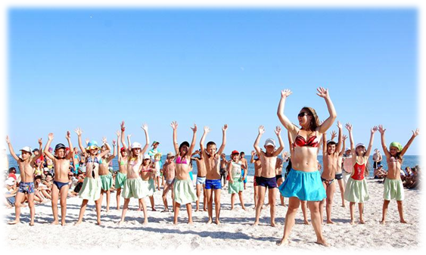
Использование открытого водного объекта для купания детей допускается только при наличии документа (санитарно-эпидемиологического заключения), подтверждающего его соответствие санитарным правилам, предъявляющим гигиенические требования к охране поверхностных вод и (или) предъявляющим санитарно-эпидемиологические требования к охране прибрежных вод морей от загрязнения в местах водопользования населения, выданного органом, уполномоченным осуществлять государственный санитарно-эпидемиологический надзор.
Информацию о правилах получения санитарно-эпидемиологического заключения Вы сможете прочитать, перейдя по ссылке - Получение санитарно-эпидемиологического заключения на вид деятельности.
Требования, которые предъявляются к обеспечению безопасности детей на пляжах и в других местах массового отдыха на водных объектах, устанавливаются действующими санитарными документами:
– ФЗ «О санитарно-эпидемиологическом благополучии населения» от 30.03.1999 №52-ФЗ (статья 18);
– СанПиН 2.1.5.980-00 «Гигиенические требования к охране поверхностных вод»;
– СанПиН 42-128-4690-88 «Санитарные правила содержания территорий населенных мест»;
– СанПиН 2.1.4.1074-01 «Питьевая вода. Гигиенические требования к качеству воды централизованных систем питьевого водоснабжения. Контроль качества. Гигиенические требования к обеспечению безопасности систем горячего водоснабжения».
Водные объекты, используемые в целях купания, занятий спортом, отдыха, в том числе водные объекты, расположенные в черте городских и сельских поселений, не должны являться источниками биологических, химических и физических факторов вредного воздействия на человека.
Пляжи и места для купания должны располагаться выше по течению реки и вдали от места загрязнения водоема: спуск сточных вод, стойбищ и водопой скота, купания животных и других источников загрязнения, а также за пределами санитарно-защитных зон промышленных предприятий и с наветренной стороны по отношению к источникам загрязнения окружающей среды и источникам шума.
Запрещается устраивать пляжи в границах первого пояса зоны санитарной охраны источников хозяйственно-питьевого водоснабжения.
Пляжи должны иметь:
– возможность устройства удобных и безопасных подходов к воде;
– наличие подъездных путей в зону рекреации;
– скорость течения воды не должна превышать 0,5 м/с;
– места для купания должны иметь опознавательные знаки и показатели глубин, допустимых для детей и для лиц, не умеющих плавать, а также на границе заплыва располагаться буи с флажками;
– рельеф дна в местах купания должен постепенно углубляться, не иметь уступов.
Дно водоема должно быть плотным, свободным от тины, зарослей водяных растений, коряг, острых камней, осколков стекла и т.п., пляж и берег у места купания - отлогими, желательно песчаным или галечным. Глубина водоема в местах купания должна быть принята: для детей - от 0,7 до 1,3м, в местах общего купания - до 1,5 м. Площадь водной поверхности в районе пляжей и мест отведенных для купания, должна быть не менее 5 м2 на одного купающегося.
Пляж должен иметь хорошо инсолируемые, но вместе с тем иметь и затененные площадки, что достигается путем устройства навесов или посадки деревьев с густой кроной. Для раздевания устраиваются общие или индивидуальные кабины. Пляжи оборудуют скамьями, лежаками, шезлонгами, навесами или зонтами для тени.
Санитарно-гигиенические объекты пляжа должны быть присоединены к существующему водопроводу и канализации. На территории пляжа оборудуют питьевые фонтанчики с подводом питьевой воды, соответствующей гигиеническим требованиям.
Все пляжи и места для купания должны иметь канализованные уборные с отводом сточных вод на очистные сооружения.
Для неканализованных уборных устраивают водонепроницаемый выгреб. Для сбора отбросов на пляже устанавливают в достаточном количестве мусороприемники (урны, контейнеры).
Пляжи следует убирать и очищать от мусора ежедневно, технический персонал пляжа после его закрытия должен производить основную уборку берега, раздевалок, туалетов, зеленой зоны, проводить дезинфекцию туалетов. Днем следует производить патрульную уборку.
Вывозить собранные отходы необходимо до 8 часов утра. Открытые и закрытые раздевалки, павильоны для раздевания, гардеробы следует мыть ежедневно с применением дезинфицирующих растворов. Вблизи зоны рекреации должно быть предусмотрено устройство открытых автостоянок личного и общественного транспорта.
Ежегодно на пляж необходимо подсыпать чистый песок или гальку. При наличии специальных механизмов на песчаных пляжах не реже одного раза в неделю следует производить механизированное рыхление поверхностного слоя песка с удалением собранных отходов. После рыхления песок необходимо выравнивать.

